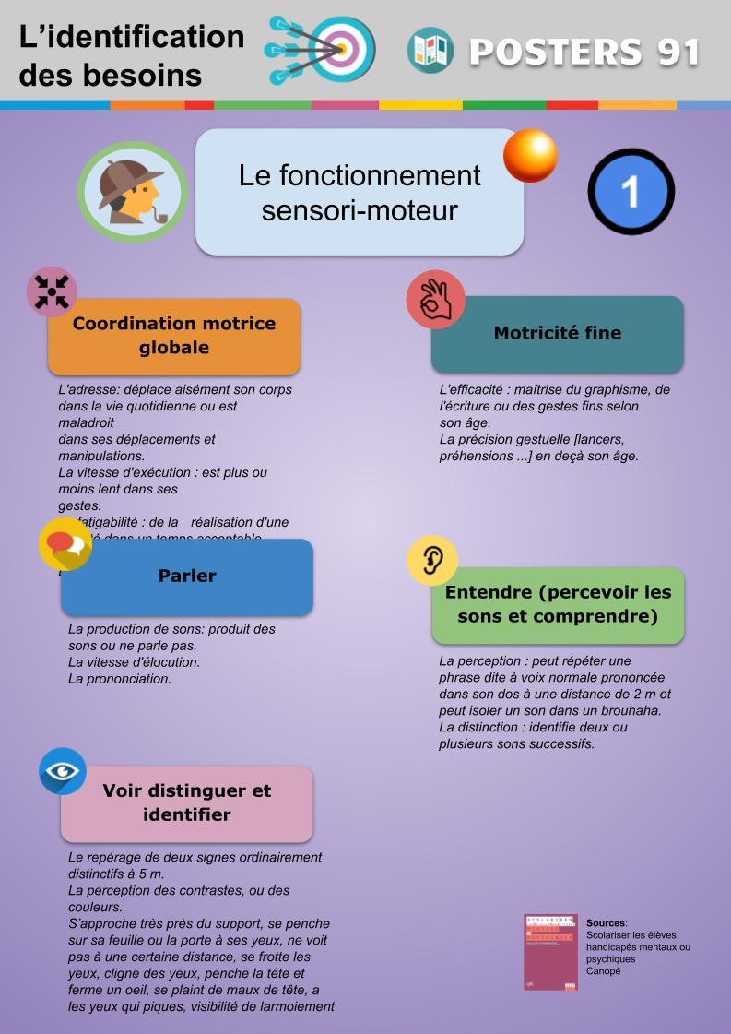
1 Le fonctionnement sensori-moteur
Quelques pistes d’observations non exhaustives à compléter au besoin dans ce domaine afin d’affiner l’identification des besoins éducatifs. (Partie coordination motrice globale et motricité fine)

 | Observables | Observations/remarques
 |  | Points d’appui | Obstacles | Hypothèses de besoins
1-1 | Capacité à faire seul les gestes de la vie quotidienne : mettre et fermer son manteau, s'habiller après la piscine,faire ses lacets, couper ses aliments,manger seul, se servir dans le self...
 | Capacité à effectuer des gestes rapides et coordonnés: coordonner vision et geste, connaître le schéma corporel, la gauche et la droite, tenir en équilibre, enchaîner des actions...
 | Capacité à manipuler les objets : ne pas faire tomber les objets, adapter ses gestes au contexte...
1-2 | Capacité à mobiliser la motricité fine  Enfile des perles, plie du papier, réalise des encastrements,...
 | Graphisme: Capacité à gérer l'espace graphique : latéralité, régularité de la hauteur, régularité des espaces, horizontalité.
Graphisme: Capacité à gérer le geste : mobilité des bras, des poignets, des doigts, position des doigts sur l'outil...
Capacité à reproduire des modèles: unités minimales (boucles, ponts)
 | Graphisme: Capacité à utiliser un outil scripteur: tenue du crayon, variété des outils, crispation, fluidité, suivi du lignage, tracés des lettres, cursif/capitale..
Coloriage
Capacité à respecter un cadre: colorier sans dépasser, sans percer la feuille, utiliser les couleurs...
 | Capacité à utiliser les outils usuels: découper, coller, couper au couteau, tenir un verre...
 | Capacité à manipuler les objets : ne pas faire tomber les objets, adapter ses gestes au contexte...
1-3 | Capacité à produire des sons
 | Capacité à utiliser certains mots
 | Capacité à articuler/prononcer correctement de manière à se faire comprendre
 | Capacité à moduler sa vitesse d’élocution
1-4 | Capacité à percevoir: peut répéter une phrase dite à voix normale prononcée dans son dos à une distance de 2 m et peut isoler un son dans un brouhaha.
 | Capacité à percevoir: identifie deux ou plusieurs sons successifs.
1-5 | Capacité à repérer deux signes ordinairement distinctifs à 5 m.
 | Capacité à percevoir les contrastes, ou les couleurs.
 | Capacité à voir correctement. Dans le cas contraire, s’’approche très près du support, se penche sur sa feuille ou la porte à ses yeux, ne voit pas à une certaine distance, se frotte les yeux, cligne des yeux, penche la tête et ferme un oeil, se plaint de maux de tête, a les yeux qui piquent, visibilité de larmoiement...
1-6 | Capacité à oser prendre des risques: avoir conscience de la notion de danger, ajuster ses mouvements au contexte.
 | .Capacité à prendre soin de soi-même : se laver les mains, se moucher, aller aux toilettes, ne pas se salir..

